**Rapport d’optimisation:**

Agence la panthère

Performance, Accessibilité, SEO



Table des matières

**Préambule 3**

Analyse Initiale 3

Analyse post modification 4

**Performance 4**

Format d’image 4

Largeur et Hauteur d’image 5

Gestion de Cache 5

**Accessibilité 5**

Hiérarchie des titres 5

Contraste des couleurs 5

Liens sans noms 6

**SEO 6**

Meta description 6

Taille de caractère 6

Éléments cliquables 6

Mots clés cachés 7

Titre de la page 7

# Préambule

Toutes les actions menées sur le projet La Panthère ont étés effectuées avec l’outil **Lighthouse** de Google. Chaque analyse faite avec cet outil a été réalisée sur un onglet en navigation privée afin de ne pas polluer les résultats avec des pluggins ou des extensions installées sur le navigateur. La performance étant variable d’une analyse à l’autre sans changement préalable effectués sur le site il est possible que les résultats obtenus via une nouvelle analyse soient légèrement différents de ceux présentés dans ce rapport.

## Analyse Initiale

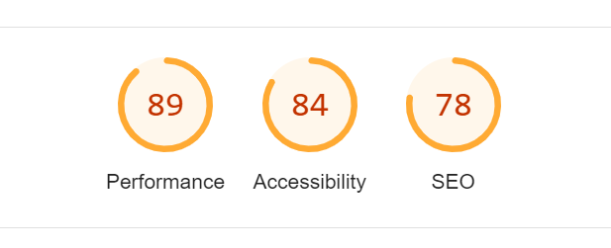

Page d'accueil

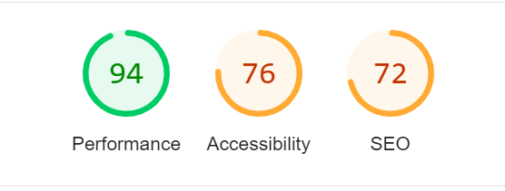

Page Contact

Comme nous pouvons le voir ci dessus il était nécessaire de faire des modifications afin **d’optimiser l’accessibilité et le SEO** en premier lieu et enfin la **performance**.

## Analyse post modification

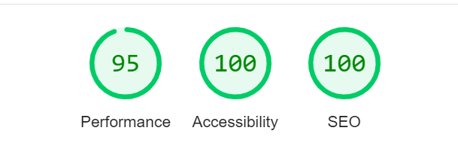

Page d'accueil

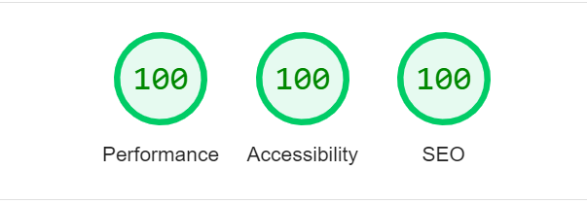

Page Contact

# Performance

## Format d’images

Toutes les images présentes sur le site étaient encodées en **PNG** ou **BMP** qui sont des formats non compressés. Nous avons changer les formats des images pour les passer en format **WEBP** qui est un format de publication web. Ce dernier va compresser l’image et, par ce procédé, réduire son poids. Le désavantage du **WEBP** est qu’il n’est pas reconnu par les vieux navigateurs, il reste cependant le format le plus plébiscité pour insérer des images dans un site web tout en conservant une **performance haute**.

## Largeur et Hauteur d’images

Certaines images présentes sur le site étaient **dénuées de largeur et de hauteur.** Nous avons donc ajouté des attributs width et height sur ces dernières afin d’éviter au navigateur de **redimensionner les images**.

## Gestion de Cache

Il n’y avait pas de gestion de cache sur le site «La Panthère». Nous avons donc **implémenté une balise «meta http-equiv= Cache-control content=public»**. Cette dernière permet de **sous-traiter la gestion du Cache au navigateur**. La gestion de ce dernier permettra de télécharger toutes les données initialement stockées sur le site et donc d’accélérer le chargement d’une page lorsqu’on reviendra sur cette dernière.

# Accessibilité

## Hiérarchie des titres

Les titres doivent être **hiérarchisés dans le bon ordre** comme suit: h1, h2, h3, h4, h5, h6... etc. Dans le code HTML nous passions d’un titre h1 à un titre h3 pour revenir sur des titres h2. Nous avons donc réorganisé les titres afin que le navigateur les interprète correctement.

## Contraste des couleurs

La bonne gestion des couleur est essentielle pour que le site web soit le plus accessible possible. Dans le site «La Panthère» **certaines couleurs utilisées étaient trop proches les unes des autres et pouvait poser des problèmes d’accessibilité.** Nous avons donc modifier la couleur des textes du footer pour les mettre en noir et avons éclairci le background du footer

## Liens sans noms

**Les liens précis et discernables améliorent l’accessibilité au site**. Les liens menant vers les réseaux sociaux n’avaient pas de textes les définissant c’est pourquoi nous avons ajouté le nom de chacun.

# SEO

## Meta description

La balise meta description n’a pas d’influence direct sur le positionnement de la page. C’est cependant une balise extrêmement importante car **son impact indirecte peut améliorer le positionnement d’une page web**. Cette balise sert à décrire le contenu du site de manière synthétique (moins de 240 caractère) afin de donner envie à l’utilisateur de cliquer sur le site dans le navigateur. Si on génère plus de clics alors la page sera mieux référencée et positionnée plus haut dans les recherches navigateur. C’est un élément axé sur le **long terme** qui pourra porter ses fruits petit à petit. **Il est donc nécessaire de remplir la meta description correctement!** Sur le site «La Panthère» les meta descriptions des deux pages étaient vides. Nous avons donc rempli ces balises avec une description de ce qui peut attirer l’utilisateur sur le site.

## Taille de caractères

Certains textes avaient une taille de caractères trop petite (inférieur à 12px). Les utilisateurs mobiles étaient obligés de zoomer sur l’écran afin de pouvoir lire les textes concernés ce qui impactait négativement le SEO. **Nous avons donc réadapté la taille de caractères de ces derniers afin que ce problème disparaisse.**

## Éléments cliquables

Les liens présents dans le footer du site étaient **très proches les uns des autres** et cela causait un problème de référencement. En effet il faut que chaque élément ait un espace de 48px par 48px minimum afin que l’on puisse cliquer dessus sans déborder sur les éléments adjacents. Sur le site «La Panthère» c’était la hauteur des éléments qui était trop basse. Nous avons donc **augmenter cette hauteur** afin que chaque liens soit cliquable indépendamment les uns des autre autant sur mobile que sur desktop.

## Mots clés cachés

Lors de l’audit du site nous avons constaté que des **keywords cachés étaient situés à deux endroit sur le site.** En effet ils étaient écrits avec la même couleur que le background afin qu’ils ne soient pas visibles par l’utilisateur. C’est une pratique **black hat** qui peut être **sanctionné par le navigateur** et pénaliser le référencement de la page. Nous avons supprimé ces mots clés afin d’être en règle tout en optimisant le SEO.

## Titre de la page

Le titre sur la page d’accueil n’était pas remplie si ce n’est par «.». Nous avons donc ajouter un titre cohérent : «Agence La Panthère». De plus le titre sur la page 2 était lui aussi incorrect car simplement nommé «page 2» et nous l’avons renommé en «Contact», ce titre étant plus en adéquation avec le but de cette seconde page.